**Fakultet strojarstva, računarstva i elektrotehnike,**

**Sveučilište u Mostaru**

**Online slastice**

***Specifikacija sustava***

|  |  |
| --- | --- |
| **Naziv projekta:** | Online slastice |
| **Članovi tima:** | Matea Soldo, Ana Grbešić |
| **Voditelj tima:** | Ana Grbešić |

Sadržaj

1 UVOD 4

2 OPIS SUSTAVA 5

2.1 CILJEVI 5

3 WORKFLOW – PRIMJER 6

3.1 UML – DIJAGRAM AKTIVNOSTI 7

3.2 KORISNICI I NJIHOVE AKTIVNOSTI 11

4 FUNKCIONALNOST SUSTAVA 12

4.1 RAZRADA ZAHTJEVA 12

5 DIJAGRAM KORIŠTENJA 13

6 FUNKCIONALNI ZAHTJEVI ZA ADMINISTRATORA I KORISNIKA 14

6.1 REGISTRACIJA 14

6.2 PRIJAVA KORISNIKA NA SUSTAV 15

6.3 PREGLED SLASTICA 16

6.4 ODABIR SLASTICE 17

6.5 NARUDŽBA 18

6.6 PREGLED NARUDŽBI 19

6.7 UPRAVLJANJE SLASTICAMA 20

6.8 UPRAVLJANJE KORISNICIMA 21

7 LOGICAL DATABASE REQUIREMENTS 22

7.1 UML DIJAGRAM KLASA 22

7.2 OPIS TABLICA U MODELU 23

8 DIJAGRAM SEKVENCI 26

# UVOD

U današnje vrijeme, sve veći broj ljudi se odlučuje na naručivanje slastica. Povod tome mogu biti razne prigode poput rođendana, proslava, svadbi ili pak želja za nekim gotovim i ukusnim desertom. Užurbani način života, obaveze, nedostatak vremena i ostale nepogodnosti su neki od razloga za posjet portala Online slastice. Portal je jednostavan za korištenje i dostupan je svima.

Svi posjetitelji imaju mogućnost pregleda bogate ponude raznih vrsta slastica iz udobnosti vlastitog doma. Uz veliki izbor, tu je i detaljan opis svih slastica, gdje su navedeni i njihovi sastojci. Tu su i komentari i ocjene drugih korisnika što vam može stvoriti detaljniju sliku i olakšati u odabiru idealne slastice ovisno o prigodi kojoj je namijenjena. Osim samog pregleda, možete i naručiti bilo koju od ponuđenih slastica. Imate odabir i za način plaćanja, što također može biti iz vašeg doma, ukoliko se odlučite za online plaćanje (putem kreditne kartice ili paypal-a), a možete platiti i prilikom preuzimanja.

Zbog svih funkcionalnosti i karakteristika, portal Online slastice pokazao se kao jako koristan i učinkovit. Uštedite svoje vrijeme i olakšajte si odabir željenog deserta u samo par klikova.

# OPIS SUSTAVA

Online slastice odličan je portal za one koji nisu vješti u izradi slastica ili pak za one koji nemaju vremena za pripremu istih. Omogućuje se pregled raznih slastica, njihovih ocjena, te iskustva drugih korisnika na osnovu komentara koje su ostavili. Nudi se i mogućnost narudžbe. U ponudi se nalazi velik broj slastica koje se mogu naručiti povodom raznih prigoda. Pruža se mogućnost plaćanja putem interneta, a može se platiti i prilikom preuzimanja.

## CILJEVI

Cilj portala Online slastice je pružiti ljudima bržu i jednostavniju narudžbu željenih slastica. Ovaj sustav razlikuje se od klasičnih slastičarnica po tome što u znatno lakšim uvjetima i u kraćem vremenskom roku mogu pregledati dostupne slastice, a nakon toga i naručiti.

# WORKFLOW – PRIMJER

Slijedi primjer scenarija radi jasnijeg i boljeg predočavanja kako web portal radi.

1. Korisnik pristupa web portalu i prijavljuje se na sustav ili se registrira, ukoliko nema vlastiti račun.
2. Dvije su mogućnosti prijave na sustav, kao korisnik i kao administrator.
3. Prijavom kao korisnik otvara se mogućnost pregleda slastica, te pregled ocjena i komentara drugih korisnika.
4. Korisnik odabire željenu slasticu.
5. Prilikom odabira slastice korisnika se pita želi li naručiti odabranu slasticu.
6. Narudžbom željene slastice korisnik bira način na koji će platiti narudžbu - plaćanjem prilikom preuzimanja ili online plaćanjem (plaćanje putem kreditne kartice ili paypal-a).
7. Odabirom slastice korisnik ima mogućnost ocjenjivanja i komentiranja slastice.
8. Prijavom kao administrator, javlja se mogućnost upravljanja slasticama i korisnicima.
9. Također, administrator ima mogućnost pregleda svih narudžbi, te ocjena i komentara kako bi vidio reakcije i dojmove korisnika.

## UML – DIJAGRAM AKTIVNOSTI

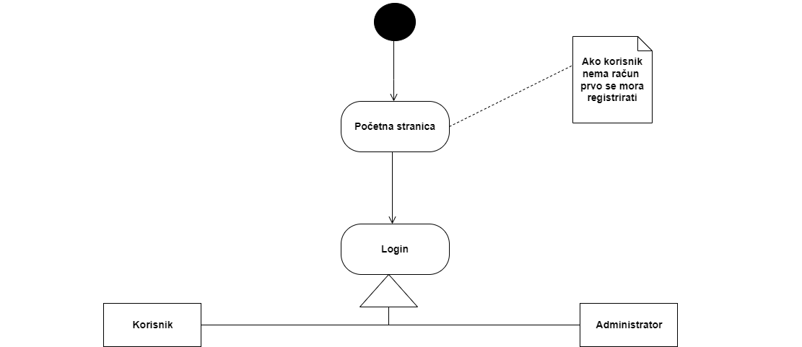

Korisnik pristupa na početnu stranicu. Ukoliko nije registriran obavlja registraciju te se prijavljuje kao korisnik ili kao administrator.

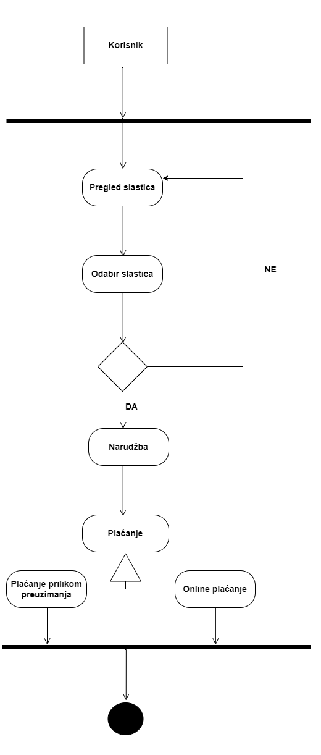

Korisnik pregledava listu slastica. Odabire slasticu te ukoliko želi naručuje tu slasticu. Nakon narudžbe odlučuje na koji će način obaviti plaćanje- online ili prilikom preuzimanja.

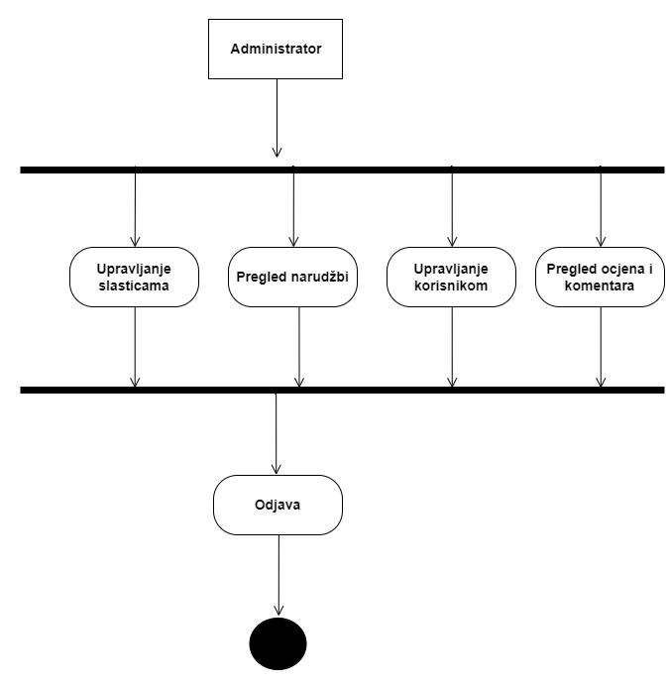

Nakon prijave administrator može upravljati slasticama i korisnicima i također može pregledati listu narudžbi od strane korisnika.

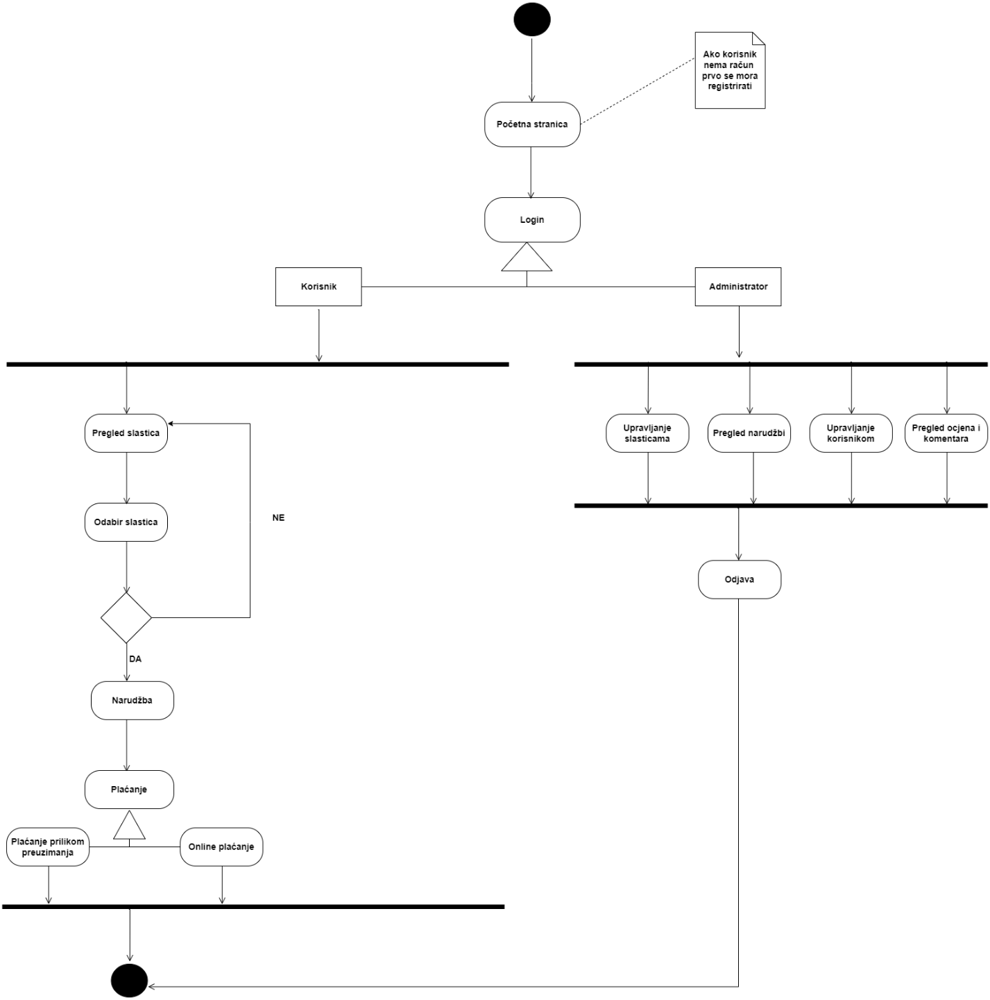

## KORISNICI I NJIHOVE AKTIVNOSTI

|  |  |  |  |  |
| --- | --- | --- | --- | --- |
| **User/Role** | **Example** | **Frequency of Use** | **Security/Access, Features Used** | **Additional Notes** |
| Korisnik  Administrator | Korisnik: Marijin sin Luka slavi rođendan za tri dana. Budući da Marija ima dosta posla i ne stigne napraviti tortu koju će moći poslužiti gostima, odlučila je naručiti tortu preko portala Online slastice.  Administrator: Budući da je u pregledu narudžbi došla nova narudžba od korisnice Marije, administrator Ivan potvrđuje narudžbu i kreće sa svojim timom u izradu. | Korisnik - po potrebi  Administrator- često | Korisnik :   * pregled slastica * narudžba slastica * ocjenjivanje i ostavljanje komentara * plaćanje   Administrator:   * upravljanje slasticama * pregled narudžbi * upravljanje korisnicima | *-*  *-* |

# FUNKCIONALNOST SUSTAVA

* Registracija korisnika različitog tipa.
* Pregled slastica – svaki registrirani korisnik (administrator, korisnik) može vidjeti koje su slastice u ponudi.
* Svaka slastica sadrži naziv, cijenu i opis same slastice (sastojci, sastav, vrsta).
* Mogućnost narudžbe slastica od strane korisnika.
* Mogućnost online plaćanja (kreditna kartica ili paypal).
* Mogućnost dodavanja novih slastica od strane administratora.

## RAZRADA ZAHTJEVA

1. Prilikom otvaranja, aplikacija korisniku daje mogućnost prijave ili registracije ako nema već kreiran račun.
2. Aplikacija mora imati glavni izbornik s kojeg prijavljeni korisnik može pregledati mogućnosti aplikacije.
3. Prijavljenom administratoru sustav treba omogućiti pregled narudžbi, te upravljanje slasticama i korisnikom.
4. Prijavljenom korisniku sustav treba omogućiti pregled slastica, komentiranje i ocjenjivanje istih, te narudžbu slastica.
5. Sustav omogućuje korisniku odabir načina plaćanja.

# DIJAGRAM KORIŠTENJA

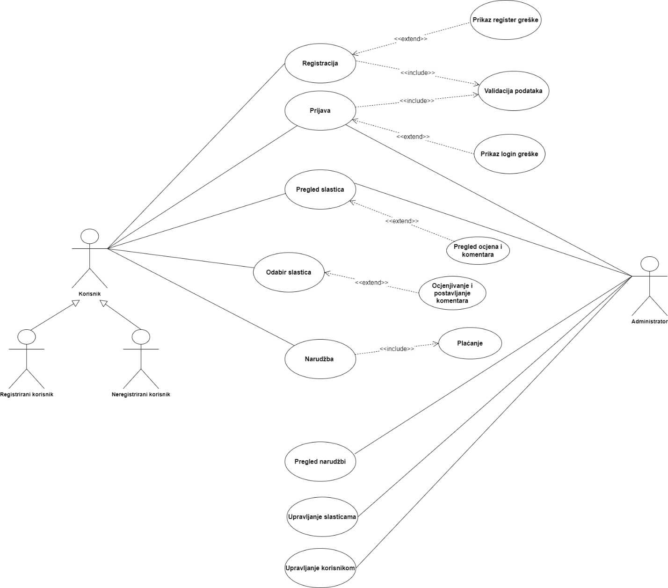

# FUNKCIONALNI ZAHTJEVI ZA ADMINISTRATORA I KORISNIKA

## REGISTRACIJA

|  |  |  |  |
| --- | --- | --- | --- |
| Use Case ID: | 1 | | |
| Use Case Name: | Registracija | | |
| Created By: |  | Last Updated By: |  |
| Date Created: | 05.12.2021. | Date Last Updated: |  |

|  |  |
| --- | --- |
| Actors: | Korisnik |
| Description: | Registrirati se može korisnik koji prvi put pristupa stranici unosom osobnih podataka. |
| Trigger: | Registracija |
| Preconditions: | 1.Klijent pristupa stranici.  2.Korisnik se odluči registrirati i odabire *Registracija.*  3. Otvara se forma koju treba popuniti (ime, prezime, email, lozinka, potvrda lozinke). |
| Postconditions: | 1.Nisu popunjeni svi podaci (ponovno se popunjava forma).  2.Podaci nisu valjani (ponovno se popunjava forma). |
| Normal Flow: |  |
| Alternative Flows: |  |
| Exceptions: |  |
| Includes: |  |
| Priority: |  |
| Frequency of Use: |  |
| Business Rules: |  |
| Special Requirements: |  |
| Assumptions: |  |
| Additional documents |  |
| Source |  |
| Notes and Issues: |  |

## PRIJAVA KORISNIKA NA SUSTAV

|  |  |  |  |
| --- | --- | --- | --- |
| Use Case ID: | 2 | | |
| Use Case Name: | Prijava | | |
| Created By: |  | Last Updated By: |  |
| Date Created: | 05.12.2021. | Date Last Updated: |  |

|  |  |
| --- | --- |
| Actors: | Korisnik, Administrator |
| Description: | Prijavom korisnik pristupa svom računu. Za prijavu su potrebni email adresa i lozinka.  Prijavom administrator pristupa svom računu. Za prijavu su potrebni email adresa i lozinka. |
| Trigger: | Prijava |
| Preconditions: | 1.Registrirani korisnik |
| Postconditions: | - |
| Normal Flow: | 1.Korisnik odabire *Prijava.*  2.Korisnik unosi email i lozinku.  3.Korisnik potvrđuje unos. |
| Alternative Flows: | 1. Uneseni podaci su neispravni.  2. Korisnik ne postoji u sustavu. |
| Exceptions: |  |
| Includes: |  |
| Priority: |  |
| Frequency of Use: |  |
| Business Rules: |  |
| Special Requirements: |  |
| Assumptions: |  |
| Additional documents |  |
| Source |  |
| Notes and Issues: |  |

## PREGLED SLASTICA

|  |  |  |  |
| --- | --- | --- | --- |
| Use Case ID: | 3 | | |
| Use Case Name: | Pregled slastica | | |
| Created By: |  | Last Updated By: |  |
| Date Created: | 05.12.2021. | Date Last Updated: |  |

|  |  |
| --- | --- |
| Actors: | Korisnik, Administrator |
| Description: | Svi korisnici (registrirani i neregistrirani) mogu pregledati sve dostupne slastice |
| Trigger: | Slastice |
| Preconditions: | 1. Korisnik i administrator pristupaju početnoj stranici |
| Postconditions: | - |
| Normal Flow: | 1. Pristupom na početnu stranicu prikazuje se popis dostupnih slastica 2. Pritiskom na određenu slasticu korisnik i admin imaju mogućnost pregleda naziva, sastojaka, te cijene odabrane slastice |
| Alternative Flows: | Korisnik i admin mogu ako žele pregledati ocjene i komentare drugih korisnika |
| Exceptions: |  |
| Includes: |  |
| Priority: |  |
| Frequency of Use: |  |
| Business Rules: |  |
| Special Requirements: |  |
| Assumptions: |  |
| Additional documents |  |
| Source |  |
| Notes and Issues: |  |

## ODABIR SLASTICE

|  |  |  |  |
| --- | --- | --- | --- |
| Use Case ID: | 4 | | |
| Use Case Name: | Odabir slastice | | |
| Created By: |  | Last Updated By: |  |
| Date Created: | 18.12.2021. | Date Last Updated: |  |

|  |  |
| --- | --- |
| Actors: | Korisnik |
| Description: | Korisnik odabire slasticu koju želi pregledati |
| Trigger: | Odaberi |
| Preconditions: | 1.Prijavljeni korisnik |
| Postconditions: | - |
| Normal Flow: | 1.Korisnik se prijavljuje na sustav  2.Otvara se popis dostupnih slastica.  3.Korisnik odabire slasticu koju želi pregledati. |
| Alternative Flows: | Prijavljeni korisnik može ostaviti komentar i ocjenu na odabranu slasticu. |
| Exceptions: |  |
| Includes: |  |
| Priority: |  |
| Frequency of Use: |  |
| Business Rules: |  |
| Special Requirements: |  |
| Assumptions: |  |
| Additional documents |  |
| Source |  |
| Notes and Issues: |  |

## NARUDŽBA

|  |  |  |  |
| --- | --- | --- | --- |
| Use Case ID: | 5 | | |
| Use Case Name: | Narudžba | | |
| Created By: |  | Last Updated By: |  |
| Date Created: | 05.12.2021. | Date Last Updated: |  |

|  |  |
| --- | --- |
| Actors: | Korisnik |
| Description: | Korisnik može naručiti ponuđene slastice koje želi. |
| Trigger: | Narudžba |
| Preconditions: | 1.Prijavljeni korisnik |
| Postconditions: | - |
| Normal Flow: | 1.Korisnik odabire slasticu*.*  2.Otvara se sučelje za odabranu slasticu.  3.Korisnik može pregledati cijenu slastice.  4.Klikom na *naruči* korisnik otvara formu za narudžbu i izvršava narudžbu.  5. Korisnik bira način plaćanja ili prilikom preuzimanja ili online pomoću kreditne kartice ili paypal-a |
| Alternative Flows: | 1. Neispravno popunjena forma za narudžbu slastice. 2. Neispravan unos broja kreditne kartice |
| Exceptions: |  |
| Includes: |  |
| Priority: |  |
| Frequency of Use: |  |
| Business Rules: |  |
| Special Requirements: |  |
| Assumptions: |  |
| Additional documents |  |
| Source |  |
| Notes and Issues: |  |

## PREGLED NARUDŽBI

|  |  |  |  |
| --- | --- | --- | --- |
| Use Case ID: | 6 | | |
| Use Case Name: | Pregled narudžbi | | |
| Created By: |  | Last Updated By: |  |
| Date Created: | 05.12.2021. | Date Last Updated: |  |

|  |  |
| --- | --- |
| Actors: | Administrator |
| Description: | Administrator može pregledati sve pristigle narudžbe od strane korisnika |
| Trigger: | Popis narudžbi |
| Preconditions: | 1.Prijavljeni administrator  2. Narudžbe moraju pristići od strane prijavljenih korisnika |
| Postconditions: | - |
| Normal Flow: | 1. Admin odabire *Popis narudžbi* 2. Otvara se popis pristiglih narudžbi 3. Admin pritiskom na *Pregled* može vidjeti nazive naručenih slastica kao i datum i vrijeme do kojeg je potrebno pripremiti narudžbu |
| Alternative Flows: |  |
| Exceptions: |  |
| Includes: |  |
| Priority: |  |
| Frequency of Use: |  |
| Business Rules: |  |
| Special Requirements: |  |
| Assumptions: |  |
| Additional documents |  |
| Source |  |
| Notes and Issues: |  |

## UPRAVLJANJE SLASTICAMA

|  |  |  |  |
| --- | --- | --- | --- |
| Use Case ID: | 7 | | |
| Use Case Name: | Upravljanje slasticama | | |
| Created By: |  | Last Updated By: |  |
| Date Created: | 05.12.2021. | Date Last Updated: |  |

|  |  |
| --- | --- |
| Actors: | Administrator |
| Description: | Administrator ima mogućnost obavljanja svih CRUD operacija nad slasticama |
| Trigger: | Popis slastica |
| Preconditions: | 1.Prijavljeni administrator |
| Postconditions: | - |
| Normal Flow: | 1. Administrator odabire prozor *Popis slastica* 2. Otvara se popis slastica 3. Administratoru se pritiskom na opciju *dodaj* otvara forma za dodavanje novih slastica 4. Klikom na tipku *Briši* odabrana slastica se briše 5. Klikom na opciju *Uredi* otvara se forma za uređivanje postojeće slastice u listi 6. Administrator sprema izmjene |
| Alternative Flows: | Neispravno popunjena forma za dodavanje ili izmjenu slastice |
| Exceptions: |  |
| Includes: |  |
| Priority: |  |
| Frequency of Use: |  |
| Business Rules: |  |
| Special Requirements: |  |
| Assumptions: |  |
| Additional documents |  |
| Source |  |
| Notes and Issues: |  |

## UPRAVLJANJE KORISNICIMA

|  |  |  |  |
| --- | --- | --- | --- |
| Use Case ID: | 8 | | |
| Use Case Name: | Upravljanje korisnicima | | |
| Created By: |  | Last Updated By: |  |
| Date Created: | 05.12.2021. | Date Last Updated: |  |

|  |  |
| --- | --- |
| Actors: | Administrator |
| Description: | Administrator ima mogućnost pregleda registriranih korisnika |
| Trigger: | Popis korisnika |
| Preconditions: | 1.Prijavljeni administrator |
| Postconditions: | - |
| Normal Flow: | 1. Administrator odabire prozor *Popis korisnika* 2. Otvara se popis registriranih korisnika 3. Klikom na ime korisnika ispisuju se podaci o samom korisniku, te broj narudžbi koje je imao |
| Alternative Flows: |  |
| Exceptions: |  |
| Includes: |  |
| Priority: |  |
| Frequency of Use: |  |
| Business Rules: |  |
| Special Requirements: |  |
| Assumptions: |  |
| Additional documents |  |
| Source |  |
| Notes and Issues: |  |

# LOGICAL DATABASE REQUIREMENTS

## UML DIJAGRAM KLASA

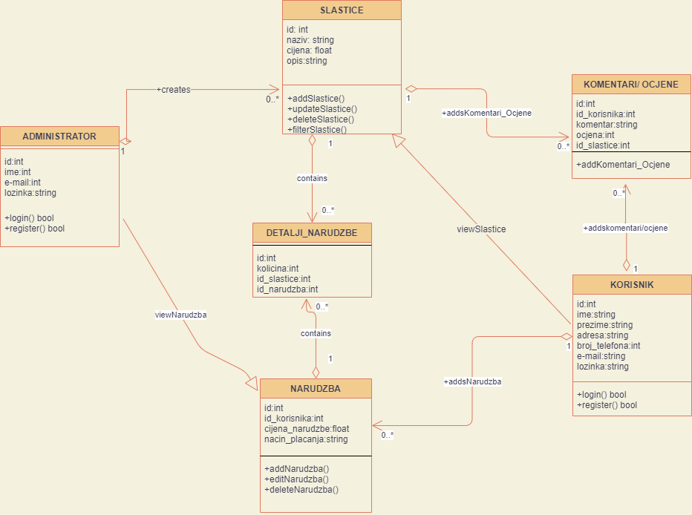

## OPIS TABLICA U MODELU

* Korisnik
* Administrator
* Slastice
* Narudžba
* Komentari / Ocjene
* Detalji narudžbe

**KORISNIK**

|  |  |  |  |
| --- | --- | --- | --- |
| NAZIV ATRIBUTA | TIP PODATKA | NULL/NOT NULL | KRATKI OPIS |
| ID | BIGINT(20) | NOT NULL | Oznaka za korisnika |
| IME | VARCHAR(255) | NOT NULL | Korisničko ime |
| PREZIME | VARCHAR(255) | NOT NULL | Korisničko prezime |
| ADRESA | VARCHAR(255) | NOT NULL | Adresa korisnika |
| E-MAIL | VARCHAR(255) | NOT NULL | E-mail korisnika |
| BROJ_TELEFONA | BIGINT(20) | NOT NULL | Telefonski broj korisnika |
| LOZINKA | VARCHAR(255) | NOT NULL | Lozinka |

Tablica Korisnika

**ADMINISTRATOR**

|  |  |  |  |
| --- | --- | --- | --- |
| NAZIV ATRIBUTA | TIP PODATKA | NULL/NOT NULL | KRATKI OPIS |
| ID | BIGINT(20) | NOT NULL | Oznaka za administratora |
| IME | VARCHAR(255) | NOT NULL | Ime |
| E-MAIL | VARCHAR(255) | NOT NULL | E-mail administratora |
| LOZINKA | VARCHAR(255) | NOT NULL | Lozinka |

Tablica Administratora

**SLASTICE**

|  |  |  |  |
| --- | --- | --- | --- |
| NAZIV ATRIBUTA | TIP PODATKA | NULL/NOT NULL | KRATKI OPIS |
| ID | BIGINT(20) | NOT NULL | Oznaka za korisnika |
| NAZIV | VARCHAR(255) | NOT NULL | Naziv slastice |
| OPIS | VARCHAR(255) | NOT NULL | Opis slastice |
| CIJENA | FLOAT | NOT NULL | Cijena slastice |

Tablica Slastice

**NARUDŽBA**

|  |  |  |  |
| --- | --- | --- | --- |
| NAZIV ATRIBUTA | TIP PODATKA | NULL/NOT NULL | KRATKI OPIS |
| ID | BIGINT(20) | NOT NULL | Oznaka za narudžbu |
| CIJENA | FLOAT | NOT NULL | Cijena narudžbe |
| NACIN_PLACANJA | VARCHAR(255) | NOT NULL | Način plaćanja narudžbe |
| ID_KORISNIKA | BIGINT(20) | NOT NULL | Oznaka kupca |

Tablica Narudžba

**KOMENTARI/OCJENE**

|  |  |  |  |
| --- | --- | --- | --- |
| NAZIV ATRIBUTA | TIP PODATKA | NULL/NOT NULL | KRATKI OPIS |
| ID | BIGINT(20) | NOT NULL | Oznaka recenzija |
| KOMENTAR | VARCHAR(255) | NOT NULL | Komentar |
| OCJENA | FLOAT | NOT NULL | Ocjena |
| ID_SLASTICE | BIGINT(20) | NOT NULL | Oznaka slastice |
| ID_KORISNIKA | BIGINT(20) | NOT NULL | Oznaka korisnika |

Tablica Komentari/Ocjene

**DETALJI_NARUDZBE**

|  |  |  |  |
| --- | --- | --- | --- |
| NAZIV ATRIBUTA | TIP PODATKA | NULL/NOT NULL | KRATKI OPIS |
| ID | BIGINT(20) | NOT NULL | Oznaka za detalje narudžbe |
| KOLIČINA | BIGINT(20) | NOT NULL | Količina |
| ID_SLASTICE | BIGINT(20) | NOT NULL | Oznaka slastice |
| ID_NARUDZBA | BIGINT(20) | NOT NULL | Oznaka narudžbe |

Tablica Detalji_narudzbe

# DIJAGRAM SEKVENCI

